Муниципальное бюджетное дошкольное образовательное учреждение

«Детский сад №57 «Катюша»

**Картотека**

**«Нейроигры и упражнения для дошкольников»**

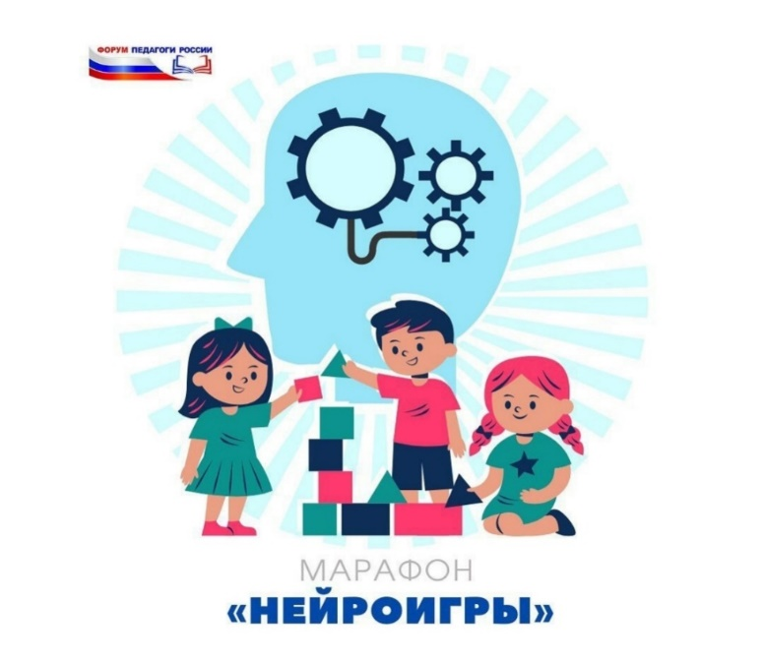

Подготовила:

Миронова О.Н.

Тамбов 2023

Сегодня число детей с проблемами развития нервной системы заметно растёт. Самая частая причина проблем – повреждение ЦНС во время беременности или родов. И в этом случае нейропсихологическая коррекция –одна из популярных методик в работе с малышами. Как помочь ребёнку?

Нейропсихология – это научное направление на стыке нейронауки и психологии. Нейропсихология занимается изучением работы структур головного мозга и их связей с психическими процессами и формой поведения. Основная задача нейропсихолога – выявить слабые и сильные стороны работы головного мозга и сделать взаимодействие правого и левого полушария гармоничным.

Как понять, что у ребёнка есть проблемы

* Ребёнок гиперактивный, «не слышит» взрослых, на замечания не реагирует или, наоборот, чересчур медлительный и пассивный.
* Испытывает трудности в усвоении программы. Долго выполняет задания, на занятиях невнимателен.
* Заметна эмоциональная нестабильность, резкие перепады настроения.
* Есть синдром дефицита внимания.
* Постоянно путает «лево» и «право», сезоны, жалуется на память.
* Плохо ориентируется в пространстве, не может скоординировать движения.
* Быстро переключается с одного действия на другое.
* Присутствуют навязчивые движения (почёсывания, рисует/пишет с высунутым языком, грызёт ногти и т.д.).
* Быстро утомляется, не может сосредоточиться на задании, тяжело осваивает чтение, грамоту и счёт.
* Есть проблемы с речью разной сложности.
* Наблюдается слабая познавательная деятельность.
* Плохо развита мелкая и общая моторика и т.д.

Часто родители прибегают к помощи репетиторов, полагая, что ребёнок не усваивает какой-то материал в саду. Но, порой, причина неусидчивости и плохих отметок кроется именно в нарушении работы полушарий. Здесь нужно обращаться не к репетитору, а к нейропсихологу. Он проведёт диагностику и расскажет подробно о программе коррекции.

На что направлены нейропсихологические упражнения:

* развитие концентрации и внимания, координации, умения чувствовать своё тело;
* развитие памяти, мелкой и общей моторики, умения ориентироваться в пространстве;
* работа над гармоничным взаимодействием полушарий;
* активизация речи;
* работа над эмоциональной устойчивостью, повышением внимания и т.д.

К сожалению, далеко не везде можно найти такого узкого специалиста, как нейропсихолог. И чтобы снизить риск возникновения проблем, родителям следует уделять большое внимание физическому развитию детей. Особенно активно это нужно делать в дошкольный период.

Для маленьких детей важно движение. С рождения и до школы у ребёнка идёт созревание сенсорных систем: зрение, слух, обоняние, осязание, вкус. Для их правильного развития необходимо, чтобы мозг верно «перерабатывал» всю поступающую информацию. А малыш познаёт этот мир не через родителей, как кажется, а с помощью движения.

Мы хотим, чтобы дети были послушными, но это ошибочное желание. Если у малыша слабая активная деятельность, то и речь у него, как правило, тоже страдает, а это значит сбой в работе мозга. В идеале, ребёнок должен вести себя немного спокойнее, чем хулиганы из мультика «Осторожно, обезьянки»: мама замучена, зато сколько нейронных связей образовалось в головах её неугомонных малышей. Дело в том, что при выполнении определённых физических действий, и образуются эти связи, соответственно, повышается способность к обучению. Помочь в этом могут как раз нейропсихологические упражнения. Некоторые из них довольно просты и под силу любому педагогу или маме.

Для результативности коррекционно-развивающей работы необходимо учитывать определенные условия:

- педагог должен свободно владеть упражнениями;

- новые упражнения разучивают сначала поочерёдно каждой рукой, затем двумя руками вместе;

- периодичность - ежедневно, без пропусков;

- время занятий – утро, день;

- занятия проводят как в индивидуальной, так и в групповой формах;

- продолжительность занятий от 10- 15 минут;

- одно упражнение не должно занимать более 2 минут;

- упражнения проводятся по специально разработанным комплексам;

- внутри комплексов упражнения можно менять местами;

- от детей требуется точное выполнение упражнений;

- упражнения проводятся стоя или сидя за столом;

- длительность занятий по одному комплексу составляет две недели.

Если систематически проводить работу можно сделать следующий вывод: при применении нейропсихологических игр и упражнений на занятиях у детей улучшается память, внимание, скорость реакции, самоконтроль поведения, повышается концентрация внимания, происходит формирование пространственных ориентаций, повышается уверенность в своих силах. А это, в свою очередь, является одним из главных критериев психологического здоровья дошкольников.

**9 нейропсихологических игр**

1. Весёлый мяч

Игры могут быть самыми разными: кидать мяч, подбрасывать вверх, ловить, перекидывать друг другу, сбивать мишень, катать по полу, играть в футбол, забрасывать мяч в игрушечное кольцо и т.д.

Пособие «Мяч и речь»(авторы О.И. Крупенчук, Т.А. Воробьёва) в этом поможет.

2. Балансир

Это специальный тренажёр в виде полусферы. Задача малыша – удержаться на доске. Следует придерживать кроху за руку, помогая ему сохранять устойчивость. Сопровождайте это упражнение потешками или музыкой. Дети 6-7 лет могут самостоятельно заниматься с балансиром. Такая игра направлена на концентрацию и удерживание равновесия.

3. Полоса препятствий

Чем сложнее, тем лучше. Тут уже простор для фантазии родителей. Полосу можно сделать из стульев, подушек, использовать ортопедические коврики, обручи, кубики и т.д. Ребёнок должен проанализировать полосу и выбрать ту траекторию движения, по которой он успешно справится с заданием.

4. Пальчиковая гимнастика

Для детей с патологиями речи (например, задержка речевого развития, общее недоразвитие речи и т.д.) пальчиковые игры необходимы. Как правило, у таких ребят мелкая моторика плохо развита, им сложно показать даже самые простые фигуры («коза», «заяц» и т.д.). Благодаря различным техникам пальчиковой гимнастики удаётся сделать кисть руки более гибкой. Сопровождать такие игры желательно потешками и стихами, к примеру, использовать пособие «Пальчиковые шаги», авторы Е.И. Чернова и Е.Ю. Тимофеева.

5. Су-Джок

Это колючие мячики с металлическими колечками внутри. Ими легко пользоваться, они продаются в ортопедических салонах и стоят недорого. На руках находится множество биологических точек, и при прокатывании Су-Джок между ладонями происходит стимуляции этих точек. Металлические колечки надеваются и снимаются на каждый пальчик. Такой массаж ребёнок может делать самостоятельно под присмотром взрослого. Здесь не страшно ошибиться: любое действие с «ёжиками» принесёт пользу. Вместо Су-Джок можно воспользоваться дарами природы: шишки, каштаны, орехи. Подойдут также любые колючие мячики, например, для стиральной машинки.

6. Дыхательная гимнастика

Сильный речевой выдох – залог успешной коррекции звукопроизношения. Кроме того, дыхательная гимнастика повышает тонус деятельности мозга.

Что делать:

• пускать мыльные пузыри;

• дуть через соломинку;

• дуть на игрушечный флюгер/ветродуй;

• задувать свечки;

• сдувать ватку со стола;

• дуть на бумажные кораблики, плавающие в чаше с водой;

• самостоятельно сделать из бумаги бабочку/пчёлку/листик, подвесить фигуру на ниточку и просить ребёнка на неё подуть;

• делать мыльные пузыри в воде через соломинку и т.д.

Много полезной информации по дыхательной гимнастике и не только есть в книге О.И. Крупенчук, Т.А. Воробьёвой «Исправляем произношение. Комплексная методика исправления артикуляционных расстройств».

7. Тоннель

Смастерите тоннель из подручных материалов (стулья, например) или используйте покупной. Принцип – заставить ребёнка проползти на четвереньках. Вы сами можете стать тоннелем, опершись на руки и ноги, попросить малыша проползти под вами.

8. Межполушарное рисование

Если полушария работают не слажено, то дети часто испытывают трудности в обучении, так как не происходит полноценного обмена информацией между мозговитыми «соседями». Межполушарное рисование позволяет улучшить эти связи. Предложите ребёнку нарисовать одновременно двумя руками какую-либо фигуру. А помогут в этом пособия Т.П. Трясоруковой «Развитие межполушарного взаимодействия у детей».

9. Кинезиологические упражнения

Они бодрят, тонизируют, буквально заставляют «напрячь мозги». Выполнять их можно вместе с детьми, потому что лишние нейронные связи взрослым тоже не помешают. Вот несколько вариантов игр.

Упражнение «Кулак – ладонь»

Положить на стол ладони. Одну – сжать в кулак, вторая – лежит на столе. Одновременно менять положение рук. Постепенно наращивать скорость выполнения упражнения.

Упражнение «Ухо – нос»

Левой рукой взять себя за кончик носа, правой – за левое ухо. Одновременно поменять руки: правой взяться за кончик носа, левой – за правое ухо. Повторить несколько раз.

Упражнение «Класс – заяц»

Левой рукой показывать «класс», правой – «зайчика». Одновременно менять положение рук и постепенно наращивать скорость.

Эти несложные игры помогут скорректировать у детей работу двух полушарий и снизить риск развития проблем. В любом случае, если вы заметили, что ребёнок не справляется с нагрузкой, жалуется на утомляемость, страдает перепадами настроения, гиперактивен или слишком пассивен, то обратитесь за консультацией к педиатру, а он вас направит уже к узкому специалисту.

**Нейроупражнения**

1. Упражнение: «Нейротаблица на внимание»

Геометрические фигуры (предметы, цифры, буквы и др.). Необходимо найти одновременно двумя руками одинаковые предметы справа и слева. Можно находить по названию или ребёнок находит предмет самостоятельно и называет её.

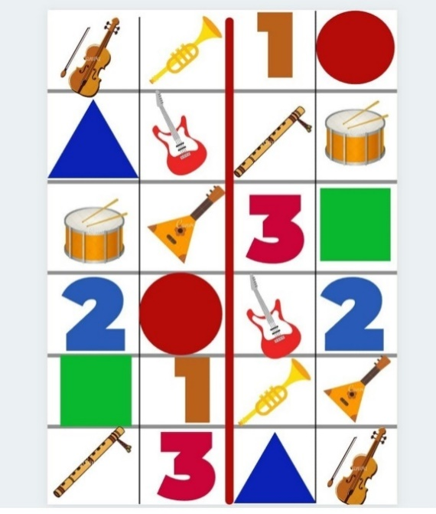  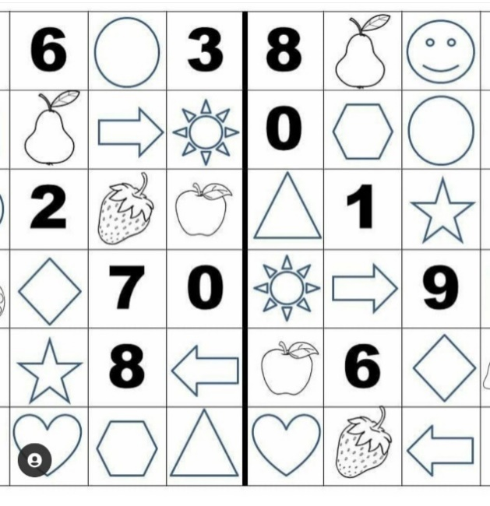

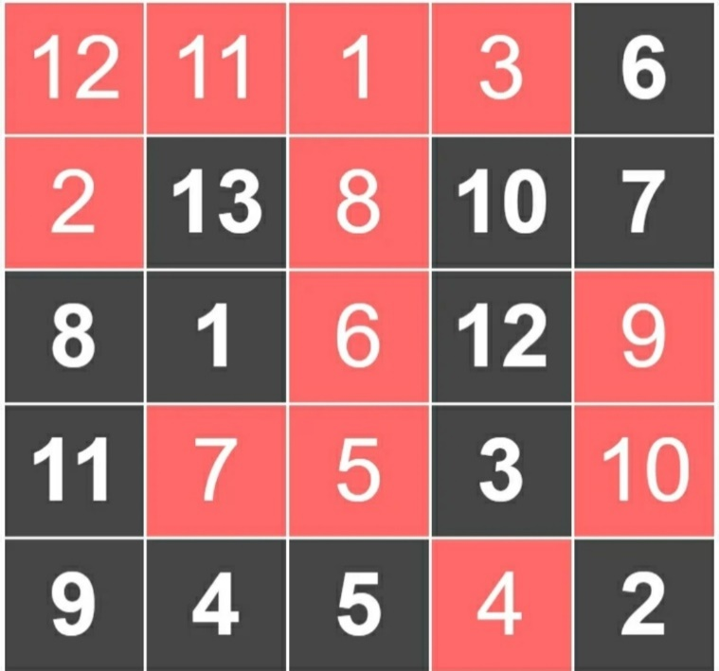

2. Упражнение: «Игра НейроЛадошки»

Внимание, переключение, скорость реакции.

Над пальчиками можно поместить абсолютно любые объекты (буквы, геометрические фигуры, картинки, фрукты, цветы, то, что отвечает вашим сегодняшним задачам. Педагог называет любое число в произвольном порядке. Ребёнок должен дотронуться до заданного числа.

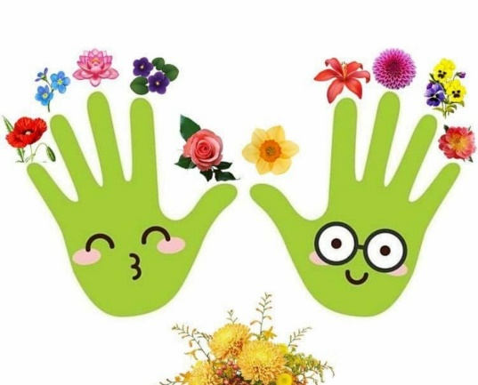 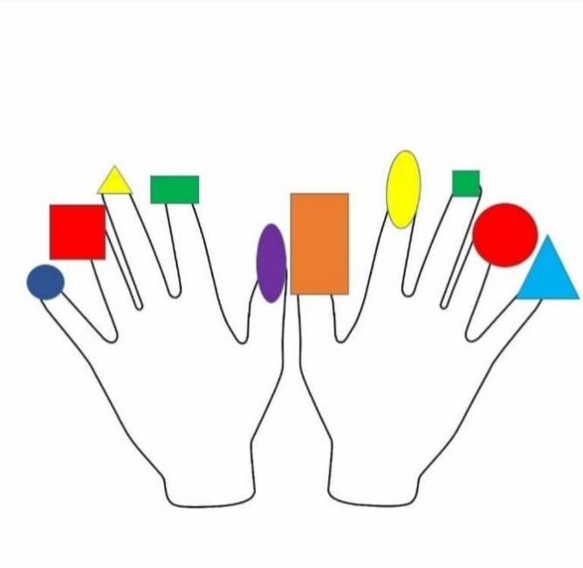

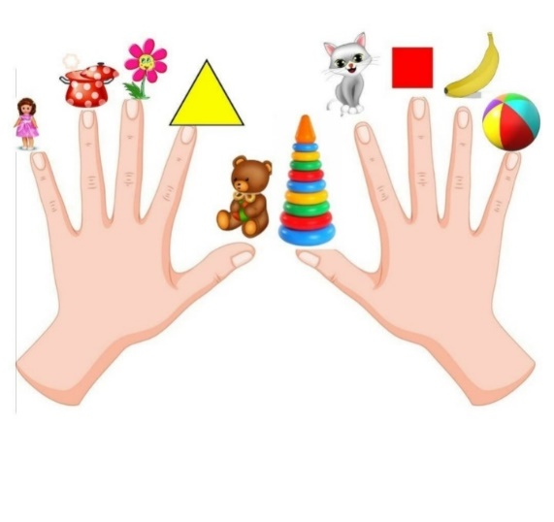 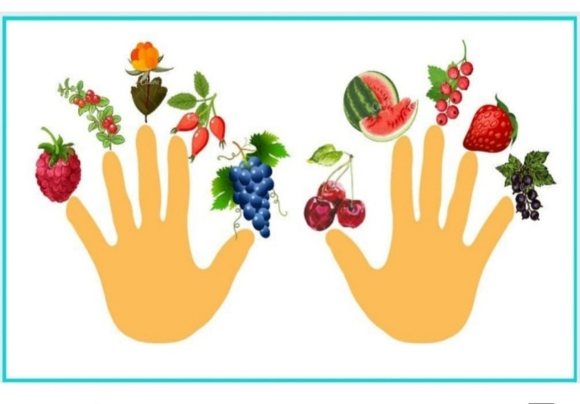

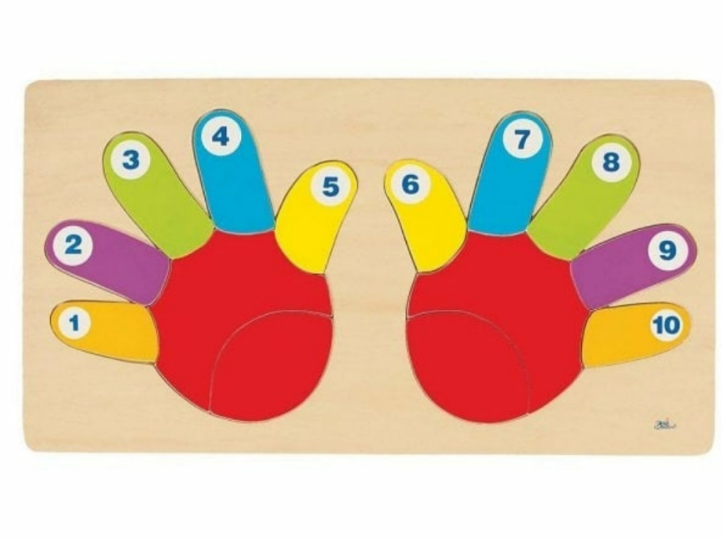

3. Упражнение: «Скоросчёт».

Сформировать математический счёт. Концентрация внимания, пространственная ориентировка на листе (верх, низ, центр). Необходимо работать двумя руками одновременно. Слева примеры, а справа ответы. Можно играть группой, на скорость или делиться на команды.

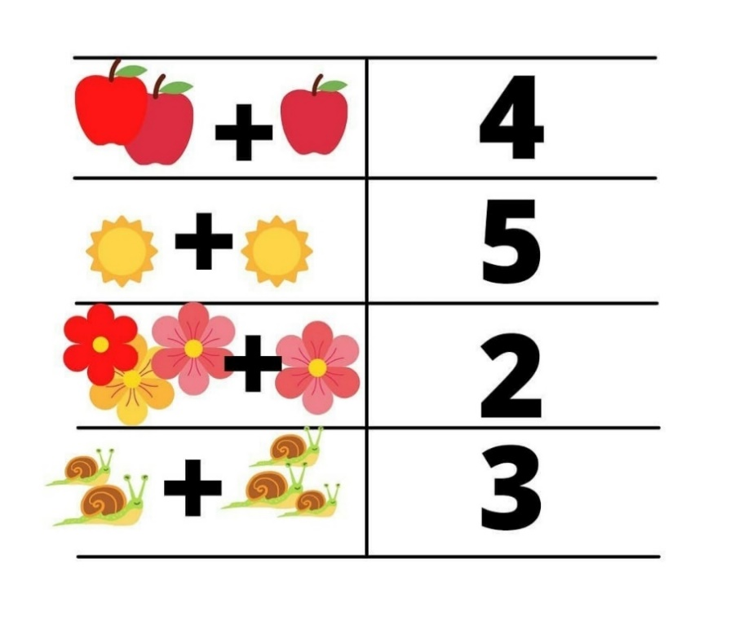

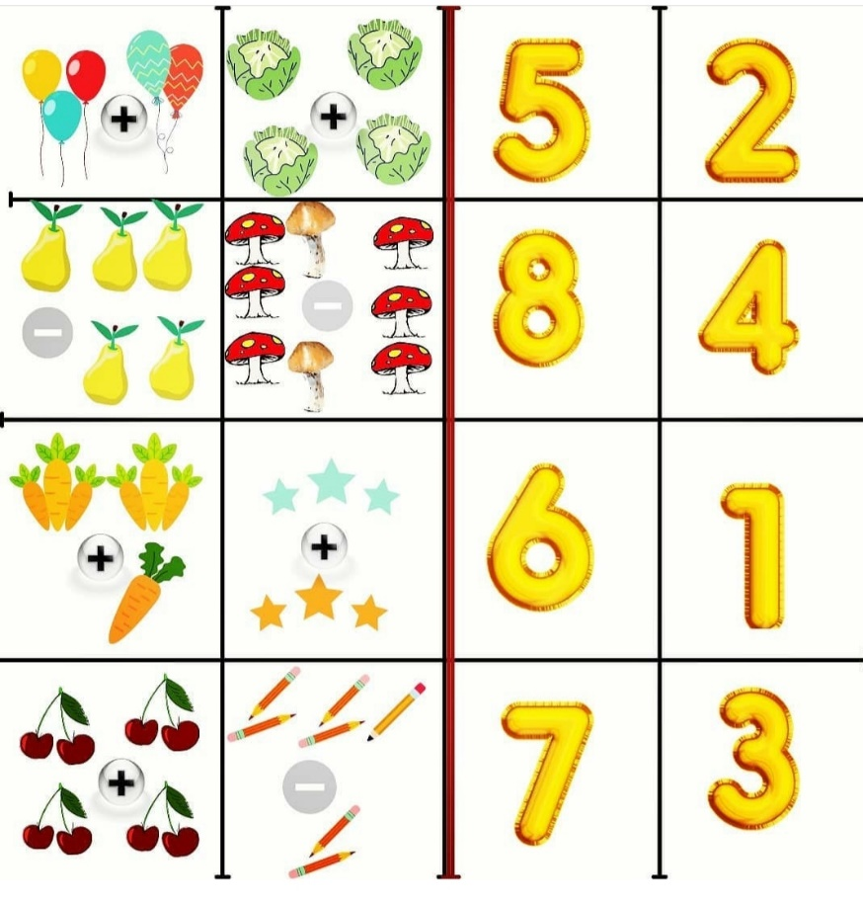

4. Упражнение: «Нейропризнаки»

Левой рукой все большие, красные предметы нужно обвести в кружок.

Правой рукой все маленькие, зелёные предметы нужно зачеркнуть.

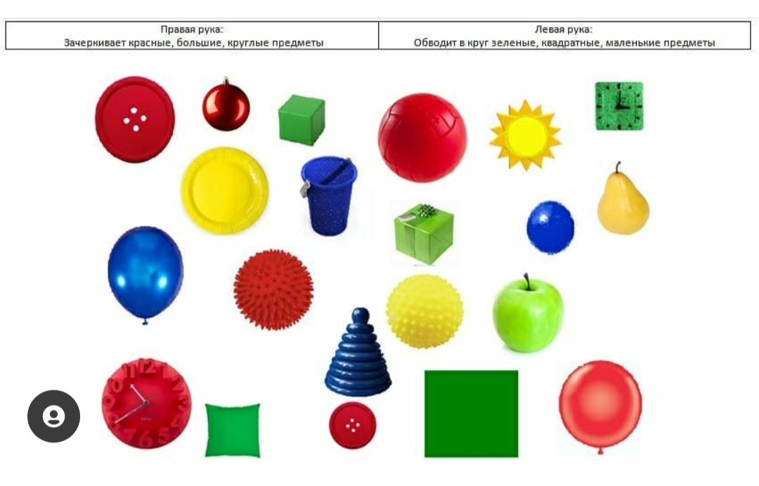

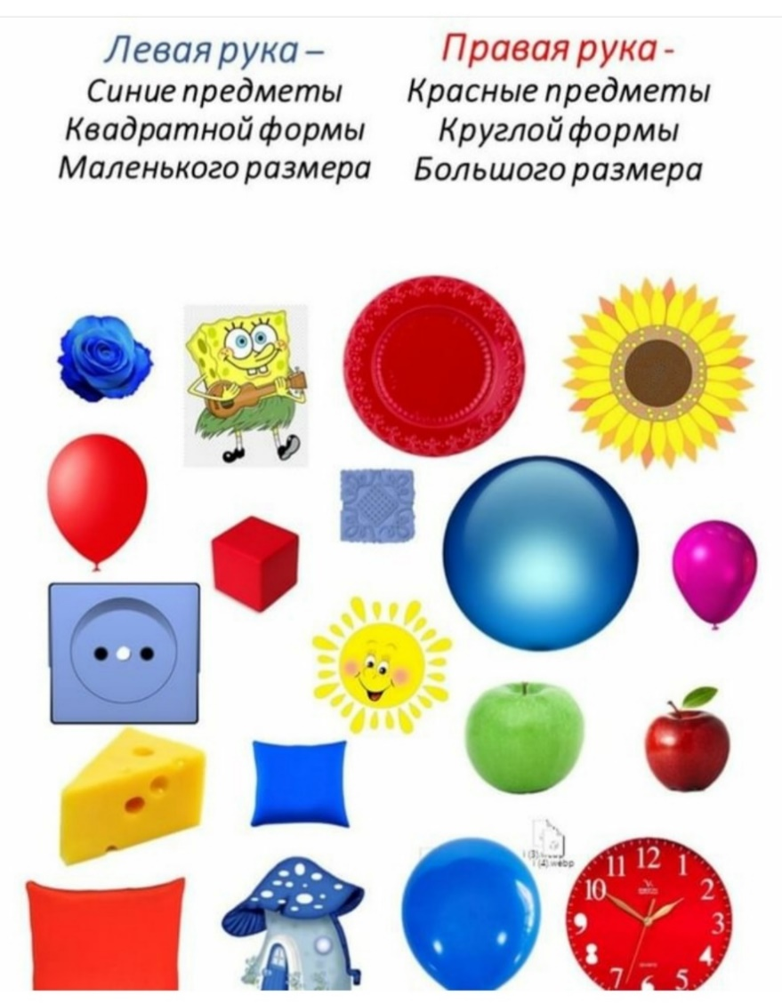

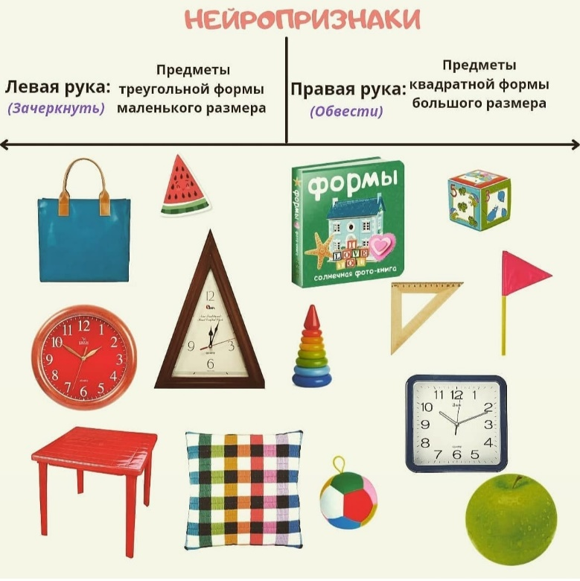

5. Упражнение: «Нейроритмика»

Адаптация подвижной игры (мяч, стоп, колокольчик, девочка)

Цель упражнения: переключение внимания, умение слушать и держать темп. Объекты могут быть разными. Можно играть всем классом на команды или научить детей вдвоём.

Кузнечик – (прыжок)

Солдатик – (замереть)

Мишка – (хлопнуть 2 раза)

Зайчик – (топот)

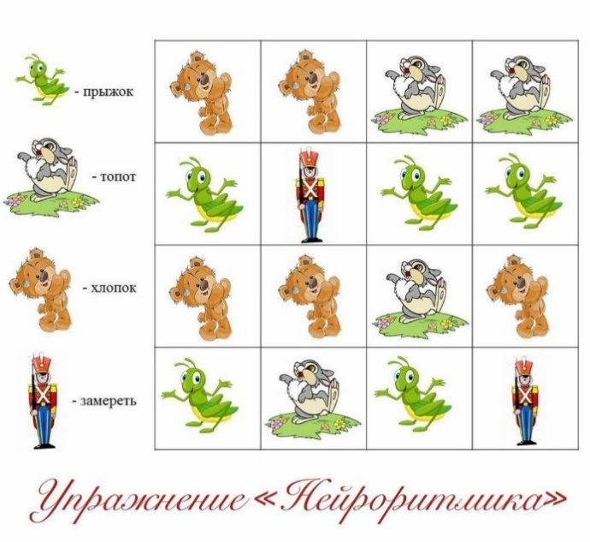

Нейроупражнение, в которой элементы могут быть абсолютно разными; животные, буквы, цифры, фигуры, синонимы, и. т. д.

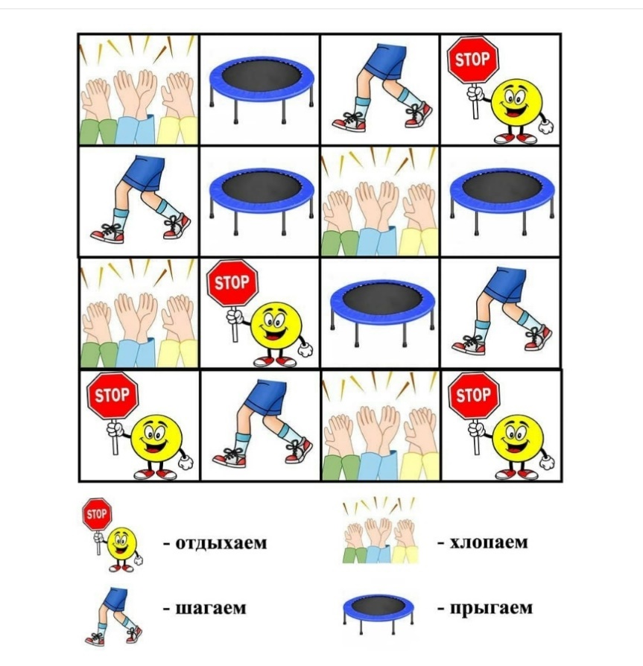

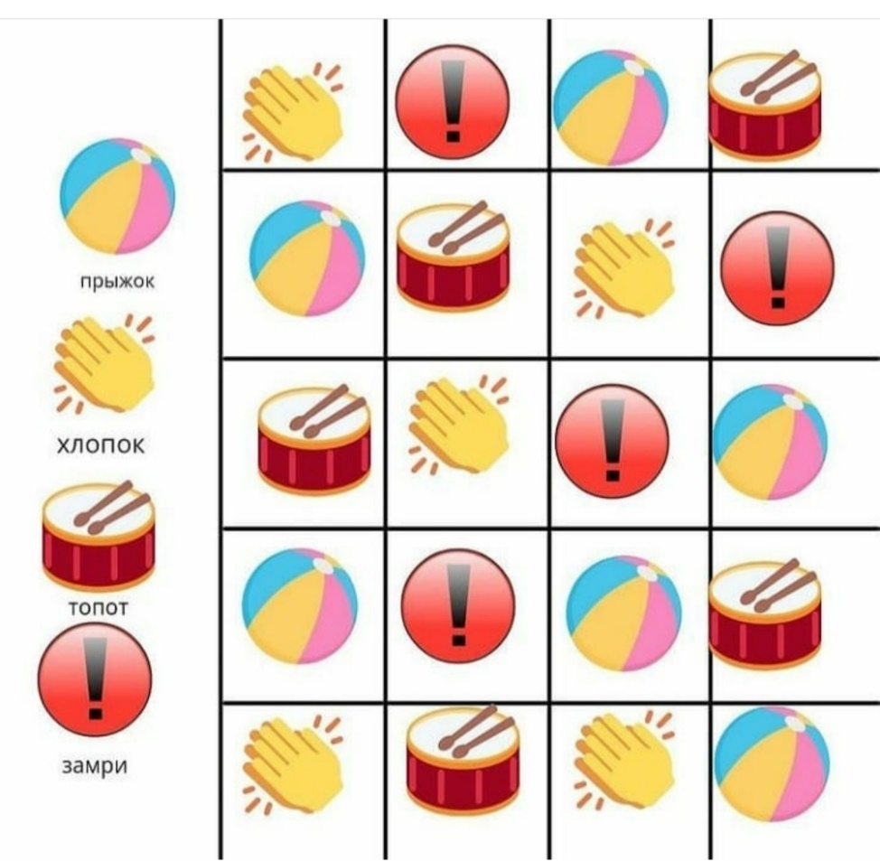

**Артикуляционная гимнастика с движением рук:**

**Упражнение «Злой пёс».** 1 вариант: Улыбнуться. Покусать кончик языка + ритмично смыкать соединённые с большим пальцем остальные сомкнутые четыре пальца (обеими рукам одновременно). 2 вариант: Улыбнуться. Покусать средину языка + ритмично сжимать все пальцы в кулак (обеими рукам одновременно).  1 – 2 выполнять попеременно.

**Упражнение «Расчёска - Утюг».**1 вариант: Улыбнуться. Протолкнуть язык между сомкнутыми зубами + почесать всеми пальцами одну ладонь. 2 вариант: Улыбнуться. Протолкнуть язык между сомкнутыми губами + почесать всеми пальцами другую ладонь. 1 – 2 выполнять попеременно.

**Упражнение «Часики» и «Качели».**В процессе выполнения данного упражнения язычок выполняет несколько движений с пальчиком:

* Язычок подружился с пальчиком и следует за ним.
* Язычок поссорился с пальчиком и убегает от него.
* Язычок подружился с глазками, и они гуляют вместе.

**Упражнение «Конфетка».**Толкать языком правую щеку + круговые движения указательным пальцем у правой щеки (остальные пальцы сомкнуты в кулак). Тоже самое с левой щекой и левым указательным пальцем. Выполнять попеременно.

**Упражнение «Месим тесто-Блинчик».**1 вариант: Улыбнуться. Положить язык между губами, произнести: «Пя – пя – пя» + похлопать тыльную сторону кисти одной руки ладонью другой руки. 2 вариант: Улыбнуться. Положить язык между зубами, произнести: «Та – та – та» + похлопать тыльную сторону кисти одной руки ладонью другой. 3 вариант: Улыбнуться. Положить широкий расслабленный язык на нижнюю губу + поочерёдно соединять в кольцо с большим пальцем остальные пальцы от указательного к мизинцу.

**Упражнение «Лошадка».**Улыбнуться, пощёлкать языком + ритмично смыкать соединённые с большим пальцем остальные сомкнутые четыре пальца (обеими руками одновременно).

**Упражнение «Индюк».** Языком сделать «болтушку» (бл – бл – бл) + попеременные круговые движения обеими руками, пальцы зажать в кулак. Выполнять громко – тихо попеременно.

**Упражнение «Парус».** Улыбнуться, поставить язык на альвеолы за верхние зубы + соединить нижние части ладоней обеих рук, поочерёдно соединять пальцы обеих рук, начиная с мизинца.

**Упражнение «Чистим зубы».** 1 вариант: Улыбнуться двигать языком влево – вправо за верхними резцами + указательными пальцами обеих рук (остальные пальцы зажать в кулак) двигать влево – вправо (пальцы держать параллельно один над другим). 2 вариант: Улыбнуться двигать языком влево-вправо за нижними резцами + указательными пальцами обеих рук двигать влево – вправо (как в п.1 только поменять положение пальцев).

**Упражнение «Гармошка».**Улыбнуться, присосать широкий язык к нёбу, двигать нижней челюстью вверх-вниз + обе руки согнуть в локтевом суставе, сжать пальцы в кулак, двигать обеими руками в вертикальном положении в направлении к друг к другу и обратно.